**Rafael Santos (98466), Guilherme Duarte (107766), Theo Paschôa (106974), Yan Cavalcanti (101080)**

Versão deste relatório: **2023-04-17**, v1.0

RELATÓRIO – *Elaboration*

Análise

Conteúdos

Análise 1

1 Introdução 1

1.1 Sumário executivo 1

1.2 Controlo de versões 1

1.3 Estratégia de determinação dos requisitos 1

1.4 Referências e recursos suplementares 2

2 Reengenharia dos processos de trabalho 2

2.1 Novos processos de trabalho 2

2.2 Tecnologias potenciadoras e ambiente de utilização 3

3 Modelo do domínio 3

3.1 Mapa de conceitos do domínio 3

3.2 Ciclo de vida 3

4 Casos de utilização 4

4.1 Atores 4

4.2 Casos de utilização – visão geral 4

4.3 Relação dos conceitos com os casos de utilização 5

5 Aspetos transversais 5

5.1 Regras do negócio 6

5.2 Requisitos não funcionais 6

6 Protótipo das interações 7

# Introdução

Este trabalho apresenta uma plataforma de venda de roupa e 2ª mão. Sendo uma extensão da empresa mãe *Nike,* será uma loja online dedicada apenas à revenda de roupa da marca *Nike*.

A plataforma oferece um Marketplace onde as roupas serão publicadas por nós e não por qualquer pessoa. Sendo assim, para que as pessoas possam colocar as suas roupas à venda terão de se deslocar a uma loja Nike onde o funcionário irá submeter a roupa a um conjunto de critérios previamente definidos, seguido de uma proposta de recompra da peça de roupa em caso de em bom estado para revenda.

## Sumário executivo

Este relatório apresenta os resultados da 2ª iteração (fase de *Elaboration*, adaptada do método OpenUP), em que se desenvolvemos a análise funcional do produto a desenvolver.

O conceito do produto, caraterizado no relatório referente à Visão, serviu como ponto de partida para o trabalho de análise aqui apresentado.

Os novos processos de trabalham incidem sobre mercados em segunda mão têxtil na compra e venda de roupa, bem como, uma análise da roupa que nos é entregue na loja para ver se é possível restaurar ou está em boa qualidade para revender.

## Controlo de versões

|  |  |  |
| --- | --- | --- |
| Quando? | Responsável | Alterações significativas |
| <data> | <quem alterou>? | <explicação das principais alterações/secções introduzidas. Não vale a pena registar pequenas edições, mas sim revisões importantes no documento que devem ficar registas no histórico> |
|  |  |  |
|  |  |  |

## Estratégia de determinação dos requisitos

[descrever a estratégia que o grupo usou para fazer o levantamento de requisitos do produto sob especificação. Justificar a sua adequação face ao problema.

Ver também [Open UP](http://sweet.ua.pt/ico/OpenUp/OpenUP_v1514/) > Practices > Technical Practices > Shared Vision > Requirements Gathering Techniques]

Para obtermos ideias fundamentais para determinar os requisitos utilizamos as seguintes estratégias:

* Entrevistas com potenciais utilizadores, onde perguntamos quais as funcionalidades que mais gostariam de ver no nosso trabalho.
* Pesquisa/análise realizada pela equipa/grupo estudando produtos concorrentes.
* Envio de algumas questões ao público, para recolher opiniões e ideias em relação ao ambiente do projeto.
* O grupo pensou como estivesse na cabeça de um utilizador para pensar as funcionalidades.

## Referências e recursos suplementares

Explicar que materiais foram consultados.

Podem ser anexados/referidos documentos da organização que ajudem a suplementar os conteúdos aqui discutidos e a motivação para o desenvolvimento do novo sistema (e.g.: relatórios de estratégia, estudos de mercado,...)

Nesta fase realizamos uma análise independente de mercados online de roupas em segunda mão para perceber as características principais dos websites mais conhecidos, como Vinted e MyCloma.

Além de apoiar-nos em estudos de mercado como o artigo publicado por alunos da própria Universidade de Aveiro “O Contributo do E-Commerce no Mercado de Roupa em Segunda Mão: O Caso da MyCloma” Disponível em: < <https://proa.ua.pt/index.php/iciemc/article/view/29659> >.

Recolhemos também opiniões de pessoas próximas como possíveis clientes para chegarmos as funcionalidades ideais que a nossa plataforma deve fornecer ao utilizador.

# Reengenharia dos processos de trabalho

## Novos processos de trabalho

Apresentar a forma como se pretende que os fluxos decorram, i,e., como é que as pessoas vão passar a trabalhar (ou os utentes a usar os serviços). Os diagramas devem ser feitos com modelos de atividades.

É sempre necessário incluir texto com uma explicação dos fluxos.

Esta secção pode dar origem à apresentação de vários processos; por exemplo, no caso da prescrição eletrónica, podia-se considerar:

- processo de prescrição clínica dos medicamentos, na consulta

- processo de dispensa dos medicamentos (receita sem papel)

- processo de pagamentos a fornecedores

Nesta secção iremos exemplificar dois processos de envolvimento do cliente com a nossa app: o processo de revenda e o processo de compra.

Vamos começar pelo processo de revenda.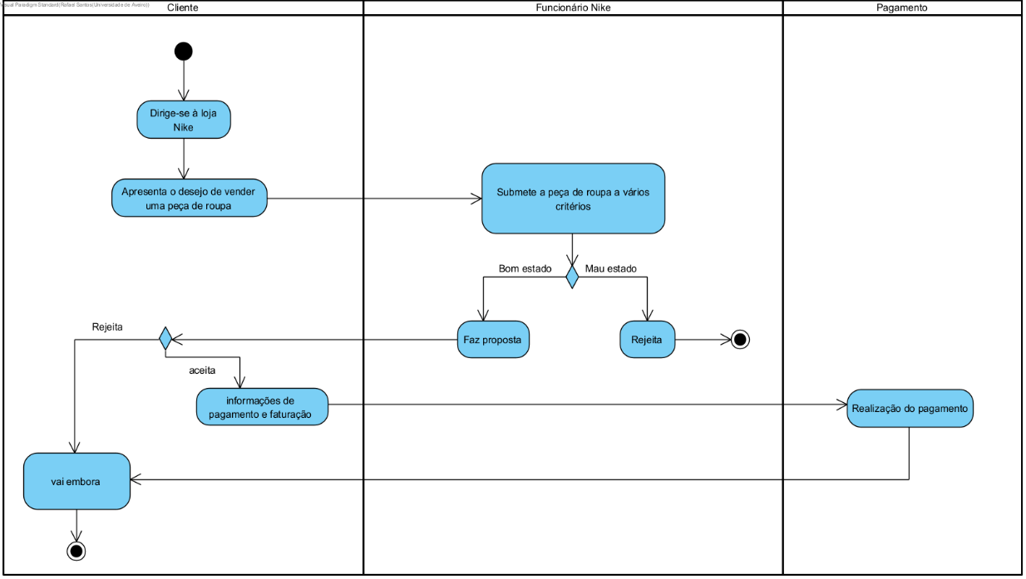

Neste diagrama temos uma atividade que começa com o cliente a deslocar-se a uma loja da Nike com a intenção de vender a sua peça de roupa.

É feita pelo funcionário uma avaliação da qualidade atual da peça utilizando um conjunto de critérios previamente definidos. Após avaliação o funcionário pode:

* Decidir que o produto está bom e dá uma proposta de um valor ao cliente;
* Decidir que o produto não está em condições e rejeita a roupa.

Em caso de ser dada uma proposta ao cliente ele tem o poder de decidir se aceita a proposta do funcionário ou não.

Caso aceite, fornece os seus dados de faturação e informações de pagamento ao funcionário e receberá o dinheiro na conta.

Agora iremos exemplificar o processo de compra de uma peça de roupa.

*diagrama*

## Tecnologias potenciadoras e ambiente de utilização

Quais são, no plano tecnológico, as abordagens de fundo que permite a transformação digital?

E.g.:

- desmaterialização de documentos

- migração e consolidação de serviços na Cloud,

- introdução de canal móvel (app),

- micro-pagamentos desmaterializados,

- sensorização e sistemas de IoT

- sistemas de Inteligência Artificial (reconhecimeto, classificação, recomendação,...)

Explique como o sistema é colocado em produção, referindo condições necessárias de infraestrutura, volume de utilizadores expectável, *touch-*points (como é que o utente acede: portal, kiosk,....), âmbito geográfico, etc.

# Modelo do domínio

## Mapa de conceitos do domínio

[mapa de conceitos, i.e., diagrama de classes do domínio do problema; classes com atributos e associações

Podem ser usados várias diagramas, se isso facilitar a compreensão.]

xxx

Diagrama 3: Modelo do domínio.

|  |  |
| --- | --- |
| Conceito do domínio | Descrição |
| Cheque-dentista | [Descrição textual de cada conceito. Pode incluir detalhes que ajudem a contextualizá-lo] |
|  |  |
|  |  |

Tabela 4: Descrição dos conceitos do domínio.

## Ciclo de vida

[Quando uma classe tem um ciclo de vida com a uma evolução de estados relevante para o sistema de informação, o seu comportamento pode ser modelado com diagramas de estados.

Para isso, o estado da entidade evolui quando acontecem certos eventos (relevantes para a área do negócio), e.g.: evolução de estado de uma encomenda, estado de um post sujeito a moderação, estado de um pedido de adesão sujeito a aprovação,...

E.g.: máquina de estados par ao conceito Book, no domínio de uma biblioteca.

É modelado com um diagrama de estados (para cada entidade de interesse) e suplementado com uma explicação.

**Se não houver nada a modelar, a secção deve ser retirada.** ]

# Casos de utilização

## Atores

[descrição dos atores do sistema]

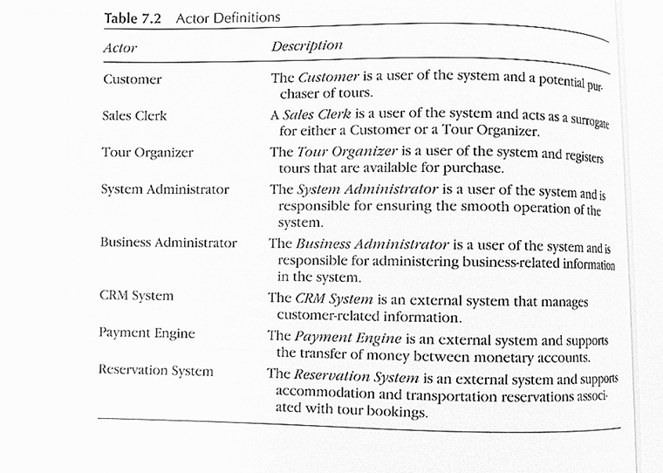

| Ator | Papel no sistema |
| --- | --- |
| Comprador |  |
| Vendedor Potencial |  |
| Catálogo |  |
| Transportadoras |  |
| Nike |  |
| ... |  |

Tabela 2: Atores do sistema.

## Casos de utilização – visão geral

[Apresentar aqui o diagrama geral de casos de utilização para quem está a ver as especificações pela primeira vez! Esta secção é uma “visita guiada” aos CaU.

Num modelo com alguma dimensão, em vez de um diagrama só, pode-se usar mais que um diagrama, mostrando vistas parciais.

Centrar a discussão naquilo que está relacionado com o *core business* do problema]

[lista de referência com todos os casos de utilização, devidamente numerados. Esta numeração dos CaU deve estar coerente com os vários resultados posteriores. Pode-se usar os pacotes para numerar os casos de utilização de forma hierárquica: 1.1, 1.2 (os do pacote 1), 2.1, 2.2 (os do pacote 2), etc.]

| Caso de utilização | Sinopse |
| --- | --- |
| #2.7: Alterar a inscrição nas turmas | O aluno pode desistir de disciplinas em que se inscreveu ou adicionar novas inscrições para o semestre em causa. O aluno pode pesquisar a lista com a oferta curricular e obter detalhes de cada cadeira antes de efetuar as suas seleções. |
|  |  |
|  |  |
|  |  |

Tabela 3: Lista de casos de utilização do sistema.

## Relação dos conceitos com os casos de utilização

[Para fazer uma validação do modelo, vamos associar os conceitos identificados com os casos de utilização numa matriz de associação.

Na interceção, marcámos com C(reate), R(etrieve/read), U(pdate/modify), D(elete).

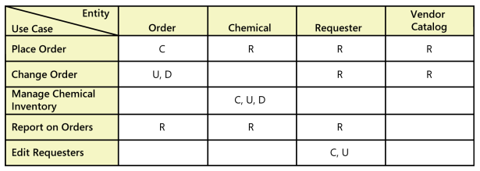

Na ilustração: a Order é criada no caso de utilização “Place Order”; acedida no “Report on Orders”, e assim por diante.]

[inserir aqui]

Tabela 2: Rastreamento Casos de utilização e operações sobre os principais conceitos do domínio (Create, Update, Delete, Retrieve/Read)

# Aspetos transversais

## Regras do negócio

àtabela com as “business rules” identificadas

## Requisitos não funcionais

[Este capítulo serve para apresentar requisitos não funcionais. A estrutura de subsecções DEVE SER ADAPTADA, retirando o que não for utilizado)

à definir as variações admissíveis em termos de rapidez, robustez, tolerância a falhas, usabilidade, etc., **conforme as características do projeto**.

Pode-se adicionar mais Qualidades, tais como as discutidas aqui: https://msdn.microsoft.com/en-us/library/ee658094.aspx

[Os requisitos devem ser: Específicos, Mensuráveis, Realistas, Relevantes e Rastreáveis.]

Requisitos de usabilidade

[descrição de requisitos de interface com o utilizador/interacções H-M; podem ser cruzados com os casos de utilização]

|  |  |  |
| --- | --- | --- |
| Refª | Requisito de interface e usabilidade | CaU relacionados |
| RInt.1 | Usar fontes e cores que facilitem a legibilidade da informação. O texto deve ser legível a 1m do ecrã. | Todos. |
| Rint.2 | Identificar alunos através da banda magnética dos cartões | CaU.11 |
|  |  |  |
|  |  |  |

Requisitos de desempenho

[descrição de requisitos de desempenho, quando aplicável; podem ser cruzados com os CaU]

|  |  |  |
| --- | --- | --- |
| Refª | Requisito de desempenho | CaU relacionados |
| RDes.1 | Garantir que todas as transacções MB demoram menos de 1 minuto | CaU.11, CaU.12 |
| RDes.2 |  |  |
|  |  |  |
|  |  |  |
|  |  |  |

Requisitos de segurança e integridade dos dados

[relacionar requisitos de controlo de acessos, credenciais, integridade de dados, tolerância a falhas,…, com os CaU, quando aplicável]

|  |  |  |
| --- | --- | --- |
| Refª | Requisito de segurança, privacidade e integridade de dados | CaU relacionados |
|  |  |  |
|  |  |  |
|  |  |  |
|  |  |  |

Requisitos de interface com sistemas externos e com ambientes de execução

[levantar requisitos de interação com sistemas externos, quando aplicável]

[identificar ambientes de execução, tais como SO, servidores de bases de dados, etc, quando aplicável]

[identificar interface com dispositivos de hardware, quando relevante]

|  |  |  |
| --- | --- | --- |
| Refª | Requisito de interface com sistemas externos e com ambientes de execução | CaU relacionados |
| RSeg.1 | Interface com POS actuais (modelo 234, interface SOC543): MB | RF3 |
| RSeg.2 | Utilização do motor de base de dados Oracle 9i | Todos (que têm persitência) |

# Protótipo das interações

[Incluir um **mapa geral** da navegação proposta; não precisa de ter todos os detalhes! Os conteúdos devem ser legíveis… Incluir uma explicação de apoio.]

E.g.:

A interação proposta no protótipo pode ser experimentada em [à link para recurso online; ou: incluir link para vídeo demonstrativo do protótipo existente.]